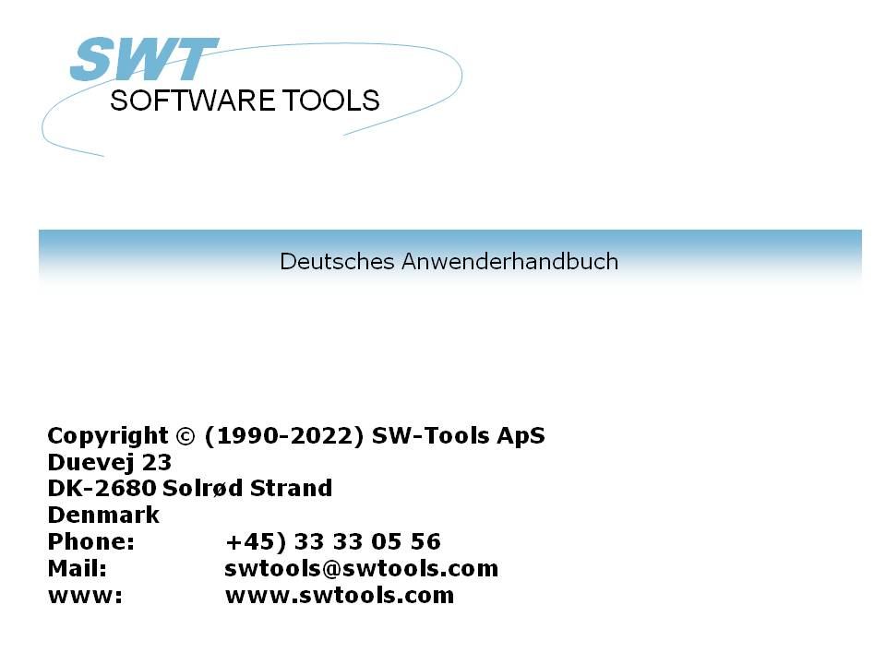

Lizenzsystem

22/11/01 / 2022-09-01 008.384

Inhalt
Inhalt 2
1. Lizenzsystem 3
1.1. Überblick 4
1.2. Struktur 5
1.2.1. Produkte 6
1.2.2. Produktanwendung 7
1.2.2.1. DEMO Version 8
1.2.2.2. LIGHT Version 9
1.2.3. Anwender ID 10
1.2.4. Hauptlizenz 11
1.2.5. Anwenderlizenz 12
1.3. Bestellung 13
1.3.1. Hauptlizenznummer 14
1.4. Erstellen einer Auftragsdiskette 17
1.5. Anwenderlizenz 18
1.5.1. Einlesen von einer Diskette 19
1.6. Prüfsumme 21
1.6.1. Bestellung neuer Produkte oder weiterer Anwender 22
1.6.2. Markierungsfelder 23
1.7. Datum 24
1.8. Fehlender oder unzulässiger Lizenzschlüssel 25
1.9. Start Bildschirm 26
2. Lizenzschlüssel 27
2.1. Produkte 28
2.2. Anwendung Produkt 29
Figuren 30
Index 31

1. Lizenzsystem

Zielsetzung mit einem Lizenzsystem ist die Sicherstellung, dass SW-Produkte entsprechend der Lizenzvereinbarung installiert und bei Bestehen von Wartungsverträgen promblemlos auf neueste Versionen aufgradiert werden können.
Der sicherste Weg, dies zu erreichen, ist das Hinzufügen von Hardwarekomponenten für jedes einzelne System. Da dies recht aufwendig werden und mit anderen installierten Komponenten in Konflikt geraten kann, haben wir uns für die im Folgenden beschriebene Lösung entschlossen.

1.1. Überblick
1. Eine Lizenznummer wird auf einem entsprechenden Auftragsformular angefordert.
Anzahl der Anwender für jedes einzelne Produkt wird hier angegeben.
2. Die Hauptlizenznummer wird Ihnen auf Diskette oder per Fax/E-Mail zugestellt.
3. Jedes Klientsystem wird für die Anwendung individueller Produkte aktiviert.
4. Die Klientinformationen müssen innerhalb von 3 Monaten an SW-Tools auf einer
Diskette oder per Fax/E-Mail zurückgesendet werden.
5. SW-Tools returniert eine Diskette/Fax/E-Mail mit den Aktivierungsschlüsseln für jeden Anwender.
6. Jedes Klientsystem kann jetzt die entsprechenden Produkte länger als 3 Monate benutzen.
7. Weitere Klientsysteme können entspr. Pkt. 1-6 jederzeit hinzugefügt werden.

1.2. Struktur
Jedes einzelne Produkt verlangt eine Hauptlizenz. Diese Hauptlizenz muss für jeden aktuellen Anwender gesondert aktiviert werden.

1.2.1. Produkte
Folgende Module stehen z.Zt. zur Verfügung: RAPGEN, IQ, DATAMASTER, ODBC16 oder ODBC36. Zusammen bilden RAPGEN, IQ und DATAMASTER das Produkt TRIO.
Ein Modul kann einen oder mehrere Datenbanktreiber oder Serverprogramme benutzen. Diese müssen ebenfalls einen aktiven Lizenzschlüssel haben.
Eine Lizenz für eines der obigen Module gibt automatisch Zugang für das FDF (Data Dictionary) Modul und die Treiber für SSV und ODBC Zugriff auf Datenbanksysteme.
Module, Treiber und Server zusammen werden als Produkte bezeichnet. Ein Produkt wird durch eine 4-stellige Zahl identifiziert und in einer Zeile in das Lizenzsystem eingetragen.
TRIO 32-Bit erfordert einen eigenen Lizenzcode.
Die Anwenderverwaltung erfordert einen zusätzlichen Lizenzcode.
Anwender ohne Wartungsvertrag müssen auch für TRIO 16-Bit einen neuen Lizenzcode beantragen.
Der neue Lizenzcode für TRIO Version 007 kann auch parallel für die Version 006 benutzt werden. In diesem Fall muß jedoch die Produkttabelle von Version 006 (Textdatei LICENSSPR.SSV), auf den neuesten Stand gebracht werden, da alle Produktcodes den Lizenzprogrammen bekannt sein müssen. Die alte Produkttabelle LICENSSPR.SSV wird mit der neuen Produkttabelle überkopiert.

1.2.2. Produktanwendung
Bei der Anwendung eines Produktes unterscheidet man zwischen DEMO, VOLL und LIGHT (1,2, oder 3). Treiber können als READONLY oder READ/WRITE (R oder W) verwendet werden.

1.2.2.1. DEMO Version
Folgende Beschränkungen gelten für DEMO Versionen: Es können max. 10 Programme/Listen gleichzeitig gespeichert werden. Für DATAMASTER ist die Anzahl der Tabellen auf 5 beschränkt. Eine DEMO Lizenz ist normalerweise nur für einen begrenzten Zeitraum gültig.

1.2.2.2. LIGHT Version
Nur das Modul IQ steht in einer LIGHT Version zur Verfügung. Die Anwendung ist auf 2 Dateien in jeder Anfragesession begrenzt.

1.2.3. Anwender ID
Jedes Klientsystem (=PC) ist eindeutig mit einer Anwender ID identifiziert. Die Anwender ID verbleibt unbekannt, bis das Lizenzprogramm auf dem entspr. Klientsystem aktiviert wurde, d.h., dass die endgültige Aktivierung eines Klientsystems nicht bereits mit dem Auftrag für eine Hauptlizenz erreicht werden kann.
Die Anwender ID ist hardwareabhängig und ändert sicht, wenn CPU oder Hauptplatteneinheit getauscht werden. In diesem Fall muss eine neue Lizenznummer angefordert werden.

1.2.4. Hauptlizenz
Die Hauptlizenz gilt für eine bestimmte Anzahl Produkte, Produktanwendungen, Anzahl Anwender je Produkt und Lizenzdatum.
Jede Produktzeile in einer Hauptlizenz enthällt einen gültigen Aktivierungsschlüssel. Produkte ohne einen solchen Schlüssel können über das Auftragsformular bestellt werden.
Zusätzliche Anwender müssen in einer neuen Zeile eingetragen werden. Bestehende Lizenzen werden nicht geändert. Das gleiche Produkt kann also in mehreren Lizenzzeilen auftreten. Die maximale Anzahl der Anwender für ein bestimmtes Produkt ergibt sich aus der Summe gleicher Produktzeilen.

1.2.5. Anwenderlizenz
Eine Anwenderlizenz besteht aus einer Kopie der Hauptlizenzinformationen, wobei jede Produktzeile für den Bestimmten Anwender mit einem X gekennzeichnet ist. Aktivierungsschlüssel sind nicht erforderlich.
Die gekennzeichneten Produkte sind jetzt für einen Zeitraum von 3 Monaten zugänglich. Nach Ablauf dieser Periode muss für jede Produktzeile ein entspr. Aktivierungsschlüssel eingegeben werden.

1.3. Bestellung
Für die Betsellung einer Hauptlizenz muss das Auftragsformular ausgefüllt und an SW- Tools gesendet werden.
Man kann auch mit dem Lizenzprogramm das Formular am Bildschirm ausfüllen und eine Diskette an SW-Tools senden.

1.3.1. Hauptlizenznummer
Nachdem Ihr Auftrag bei uns eingegangen ist, wird die Hauptlizenz an Sie per Fax oder Diskette/E-Mail returniert.

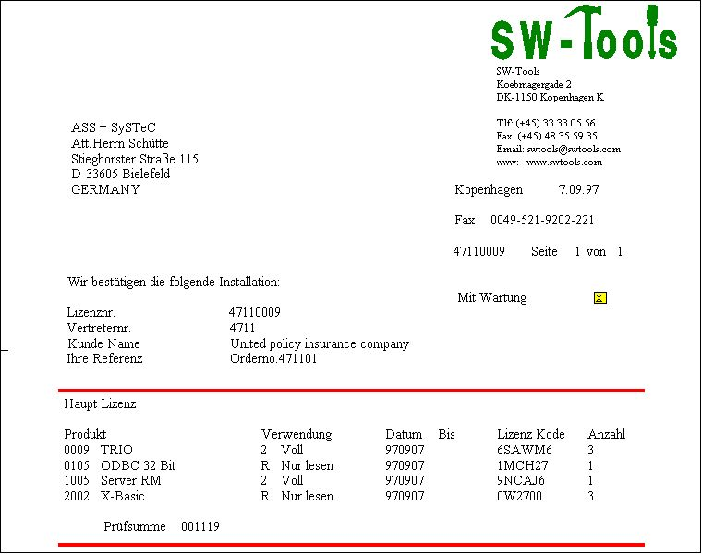

1. Hauptlizenz
Der Inhalt dieser Hauptlizenz muss jetzt über das Lizenzprogramm eingegeben werden.

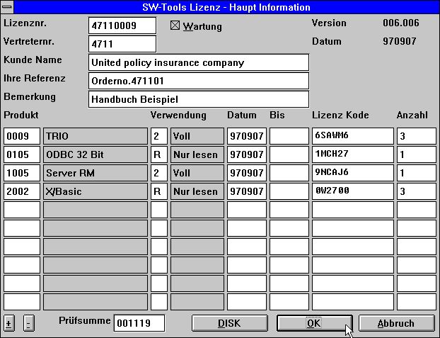

2. Eingabe der Hauptlizenzinformationen
Handelt es sich um mehr als 10 Produktzeilen, können Sie das Formular mit +/- verschieben.
Bestätigen Sie die Eingaben mit OK, wird ein entspr. Anwenderlizenzbild angezeigt. Markieren Sie jetzt rechts die Produkte, die für diesen Anwender relevant sind.

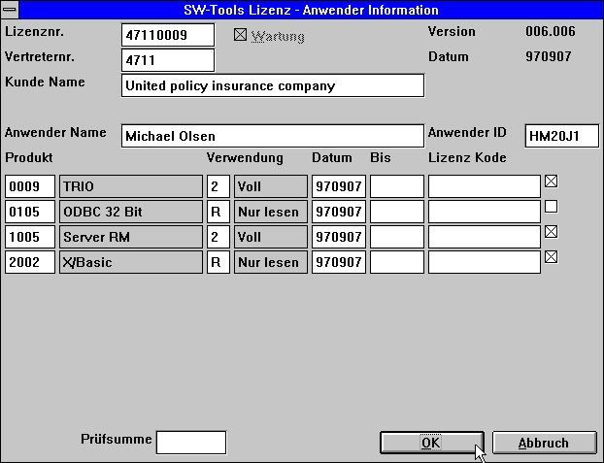

3. Markierung der Produkte für einen bestimmten Anwender
Der Anwender hat jetzt für den Zeitraum von 3 Monaten, gerechnet ab 'Datum' , Zugriff auf die markierten Produkte. Ist in der Spalte 'Bis' ein Datum eingetragen, gilt dies, falls dieses vor Ablauf der 3-Monatsperiode liegt.

1.4. Erstellen einer Auftragsdiskette
Haben Sie im vorhergehenden Bild OK gesagt, nachdem Produkte für einen bestimmten Anwender markiert wurden, können Sie jetzt eine Auftragsdiskette für die endgültigen Lizenzschlüssel erstellen.

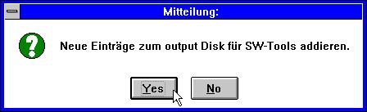

4. Erstellung einer Auftragsdiskette
Antwortet man hier mit JA, wird dein Dialogfenster mit dem eingetragenen Default Dateiname A:LICENSNO.PLS gezeigt.

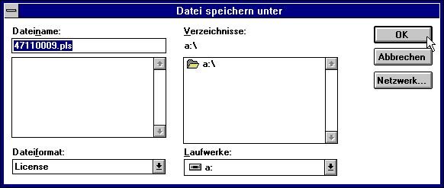

5. Dialogfenster für Lizenzdatei LICENSNO.PLS
Die neuen Informationen werden zu den bestehenden hinzugefügt, d.h. alle Auftragsinformationen (von verschiedenen Anwendern) können in einer einzigen Datei gesammelt werden. Gleiche Anwenderinformationen überschreiben bestehene Informationen.

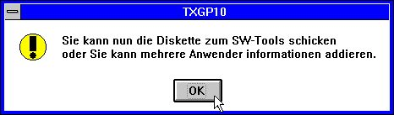

6. Lizenzdatei erstellt

1.5. Anwenderlizenz
Nachdem wir von Ihnen die Anwender ID und die gewünschten Produkte erhalten haben (per Fax oder Diskette/E-Mail), erhalten Sie innerhalb von 3 Monaten von uns die endgültigen Lizenzschlüssel (wiederum auf Diskette oder per Fax/E-Mail).

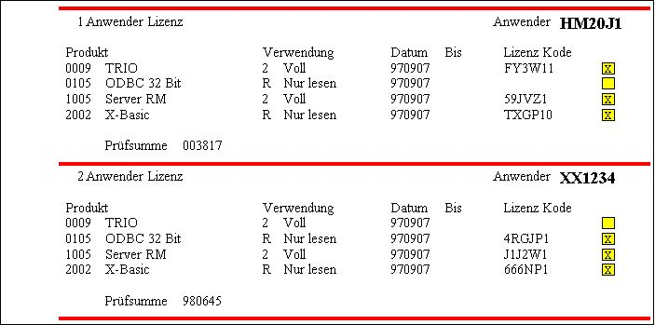

7. Endgültige Anwenderlizenz (Fax)
Diese Daten müssen jetzt über das Lizenzprogramm für den jeweiligen Anwender eingegeben werden.

1.5.1. Einlesen von einer Diskette
Haben Sie von uns eine Diskette erhalten, drücken Sie im Lizenzprogramm auf der ersten Seite den Knopf DISK. Anschliessend erhalten Sie folgendes BIld:

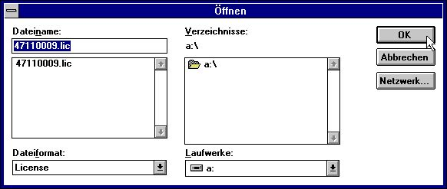

8. Einlesen von Lizenzinformationen
Die Datei trägt den Namen LICENSNO.LIC und enthält Informationen für alle Anwender.
Nachdem die Diskette gelesen ist, antworten Sie mit OK für sowohl Hauptlizenzseite als auch Anwenderlizenzseiten.

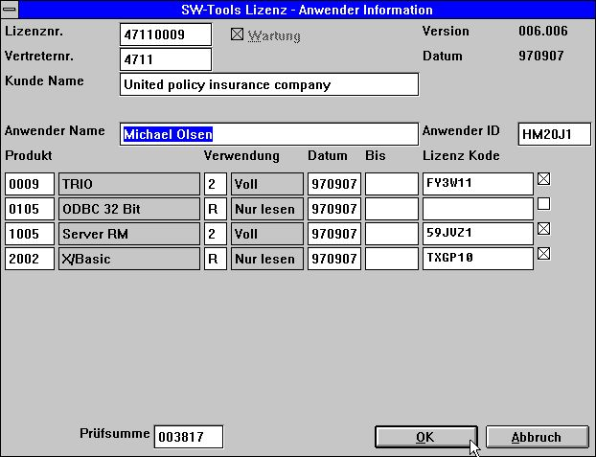

9. Aktuelle Schlüssel für die Anwenderlizenz

1.6. Prüfsumme
Die Prüfsumme (unten auf der Lizenzseite) sichert, dass alle Daten korrekt eingegeben wurden. Im anderen Fall erhalten Sie eine Fehlermeldung wie

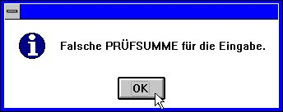

10. Ungültige Prüfsumme
Die Informationen müssen nochmals eingegebn bzw. annuliert werden, bevor Sie das Programm verlassen können.

1.6.1. Bestellung neuer Produkte oder weiterer Anwender
Sie können selber weitere Zeilen in der Hauptlizenz ohne Aktivierungsschlüssel hinzufügen. Diese Zeilen werden nicht aktiviert und haben keinen Einfluss auf die Prüfsumme.
Die Produkte können für einen Anwender markiert und eine entsprechende Auftragsdiskette erstellt werden.

1.6.2. Markierungsfelder
Alle Informationen, mit Ausnahme der Markierungsfelder, werden bei der Bildung der Prüfsumme berücksichtigt. Markierungen können jederzeit geändert werden.

1.7. Datum
Beachten Sie bitte, dass ein Lizenzschlüssel nur gültig ist ab DATUM und, falls angegeben, nur bis BIS-Datum.
Die 3-Monatsperiode für ein Klientsystem gilt ab erster Markierung der Produktzeile.

1.8. Fehlender oder unzulässiger Lizenzschlüssel
Bei einem fehlenden oder unzulässigen Lizenzschlüssel erhalten Sie folgende Mitteilung:

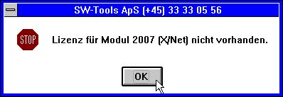

11. Fehlender oder ungültiger Lizenzschlüssel
Bitte überprüfen Sie Ihre Lizenzinformationen und die entspr. Markierungen.

1.9. Start Bildschirm
Bei Start eines Moduls werden die zugehörigen Lizenzinformationen angezeigt:

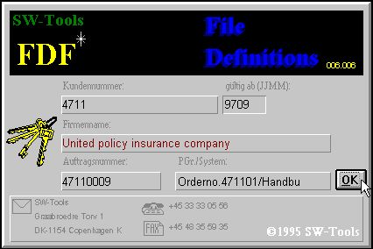

12. Startbild für FDF-Modul
Die Informationen werden auch in der Statuszeile und in der HILFE ÜBER gezeigt:

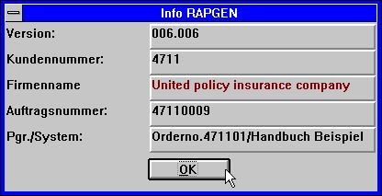

13. Bildschirm HILFE ÜBER

2. Lizenzschlüssel

2.1. Produkte
0001 - FDF Data Dictionary (Standard)
0002 - RAPGEN
0003 - IQ
0004 - DATAMASTER
0005 - ODBC 16 Bit
0009 - TRIO
0010 - Rapgen compiler
0011 - Anwender Administation
0012 - Version Update
0101 - FDF Data Dictionary 32 Bit
0102 - RAPGEN 32 Bit
0103 - IQ 32 Bit
0104 - DATAMASTER 32 Bit
0105 - ODBC 32 Bit
0109 - TRIO 32 Bit
0110 - Rapgen compiler 32 Bit
0111 - Anwender Administation 32 Bit
0112 - Version Update 32 Bit
1001 - Server WINDOWS 16 Bit
1002 - Server WINDOWS 32 Bit
1003 - Server OS/2
1004 - Server SCO
1005 - Server RM
1006 - Server RISC
1008 - Server HP9000
1009 - Server ICL
1010 - Server RISC-2
2000 - CSV (Standard)
2001 - ISAM Library
2002 - X/Basic
2003 - Dataflex
2005 - Btrieve
2006 - ODBC (Standard)
2007 - X/Net
2008 - Concorde XAL
2009 - Concorde C5
2010 - Isam
2011 - Unibasic
2012 - Scala
2013 - Ctras
2014 - Netbasic
2015 - Concorde C4
2017 - GSM Global 3000
2018 - Open-Basic
2019 - Navision
2022 - Global 2000
2023 - Quattro FTP

2.2. Anwendung Produkt
1 - Demo
2 - Voll
3 - Ligth
4 - Vertreter
R - Nur lesen
W - Lesen/Schreiben

Figuren
1. Hauptlizenz 14
2. Eingabe der Hauptlizenzinformationen 15
3. Markierung der Produkte für einen bestimmten Anwender 16
4. Erstellung einer Auftragsdiskette 17
5. Dialogfenster für Lizenzdatei LICENSNO.PLS 17
6. Lizenzdatei erstellt 17
7. Endgültige Anwenderlizenz (Fax) 18
8. Einlesen von Lizenzinformationen 19
9. Aktuelle Schlüssel für die Anwenderlizenz 20
10. Ungültige Prüfsumme 21
11. Fehlender oder ungültiger Lizenzschlüssel 25
12. Startbild für FDF-Modul 26
13. Bildschirm HILFE ÜBER 26

Index

A
Aktivierungsschlüssel 11;12;22
Anwender 4;5;6;10;11;12;15;16;17;18;19;22;28;30
Anwenderinformationen 17
Anwenderlizenz 12;18;20;30
Auftrag 10;14
Auftragsdiskette 17;22;30
Auftragsformular 4;11;13
Auftragsinformationen 17
B
Beschränkungen 8
Bestellung 13;22
BIS-Datum 24
Btrieve 28
C
Concorde 28
CPU 10
CSV 28
Ctras 28
D
Dataflex 28
DATAMASTER 6;8;28
Datenbanksysteme 6
Datenbanktreiber 6
DEMO 7;8
Diskette 4;13;14;18;19
E
E-Mail 4;14;18
F
Fax 4;14;18;30
FDF 6;26;28;30
Fehlermeldung 21
Formular 13;15
G
GSM 28
H
Hardwarekomponenten 3
Hauptlizenz 5;10;11;13;14;22;30
Hauptlizenzinformationen 12;15;30
Hauptlizenznummer 4;14
Hauptlizenzseite 19
HP9000 28
I
ICL 28
IQ 6;9;28
ISAM 28
K
Klientinformationen 4
Klientsystem 4;10;24
Konflikt 3
L
LIGHT 7;9
Lizenzdatum 11
Lizenznummer 4;10
Lizenzprogramm 10;13;14;18;19
Lizenzschlüssel 6;17;18;24;25;27;30
Lizenzseite 21
N
Netbasic 28
O
ODBC 6;28
ODBC16 6
ODBC36 6
Open-Basic 28
P
Periode 12
PLS 17;30
Produktanwendung 7
Prüfsumme 21;22;23;30
R
RAPGEN 6;28
READONLY 7
RISC 28
RISC-2 28
RM 28
S
Scala 28
Schreiben 29
SCO 28
Server 6;28
SSV 6
T
TRIO 6;28
U
Unibasic 28
V
Vertreter 29
VOLL 7
W
Wartungsverträgen 3
WRITE 7

